关于2024届毕业生本科毕业论文（设计）

“查重”检测的通知

教务处[2024]15号

各学部（院）：

为进一步规范毕业论文（设计）的管理工作，提高毕业论文（设计）的质量，加强学术道德和学风建设，营造学术诚信氛围，现学校决定对2024届本科毕业生开展毕业论文（设计）查重工作，具体通知如下：

1. 查重对象

2024届本科毕业生。

二、查重安排

1. **学生自查**

学生自检入口：<https://vpcs.fanyu.com/personal/gzyszxy，>所有参与毕业论文（设计）的学生，可自行到“维普论文检测系统”进行查重，本次检测结果仅供学生进一步完善初稿参考，不作为参加答辩依据。学生通过手机号注册账号自愿自费检测。

1. **学校查重**

 本检测结果将作为学生能否参加该次毕业论文答辩环节依据，提交论文和检测过程均需谨慎。

1.学生在“维普毕业论文（设计）管理系统”内提交自查后的定稿，由指导老师统一查重，查重率（复制比标准）≤30%视为符合学校要求，予以答辩。每位学生仅有一次由学校统一查重的机会，查重报告作为存档资料，供论文抽检使用；

2.指导老师可在“定稿审核页面”对学生提交的论文定稿进行统一查重；

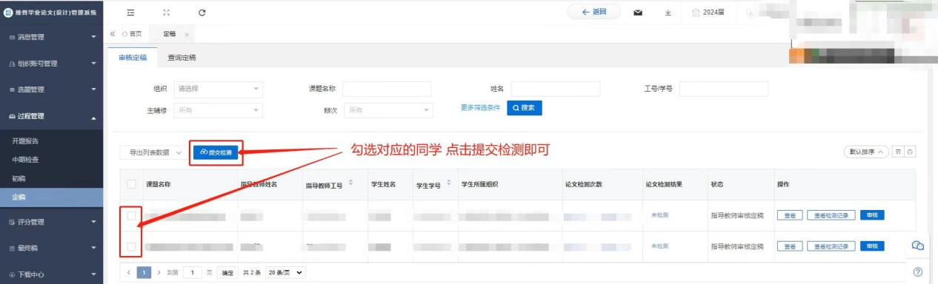

三、时间安排

各学部（院）2024届毕业论文（设计）的查重检测工作应于4月19日（第8周）全部完成。

四、特别提醒

1.指导教师完成所带学生论文的查重工作，对不满足查重要求的论文，由指导教师对检测结果予以认定，督促学生修改。

2.查重检测结果作为答辩资格审查的参考依据之一。若到规定时间论文检测结果仍不符合要求，取消毕业论文（设计）答辩资格。

3.学生上传到系统进行检测的毕业论文必须与本人实际论文一致，否则取消答辩资格。

4.各学部(院）应高度重视，认真做好“查重”检测工作的安排部署，督促指导教师恪守职责、严格把关，引导学生遵循学术研究的基本规范，加强自律， 禁止购买、代写或使用AI完成毕业论文（设计）。

贵州中医药大学时珍学院教务处

2024年4月1日